WM_APOLLO 실사재고 조정처리
- T-Code/기능/메뉴
어플리케이션 | 메뉴/기능/티코드 명 | 설명
SAP-WM | ZWM80510 | APOLLO 실사재고 조정처리
SAP-SD | MMBE | 저장위치의 재고조회
SAP-SD | MB1B | 이전전기 입력

실행자 & 문의 상황
  - 문의 상황: APOLLO 실사재고 수신 후 에러발생시 재고 상태를 확인 후 재처리 할 수 있습니다.
  - 문의 유형
    - APOLLO에서 실사재고 조정처리 인터페이스 전송 후 SAP에서 실사전표 처리시 오류가 발생합니다.
    - APOLLO에서 전송한 실사재고 수량을 SAP에서 실사 전표 처리 시 오류가 발생합니다.

APOLLO 실사재고 조정처리 방법
  - APOLLO 시스템에서 실사재고 조정처리 인터페이스시 SAP로 전송되며, SAP에서는 인터페이스로 수신한 재고실사 정보 기준으로 조정처리를 진행합니다.
    - 트랜잭션코드 ZWM80510에서 상태구분-“미처리”, 수신일자, 플랜트, 저장위치, 제품코드 등을 입력한 후 실행합니다
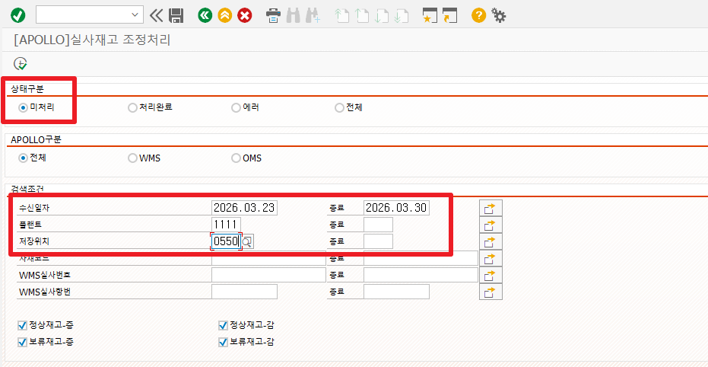
    - 라인 선택 후 상단에 “실사재고조정처리” 버튼을 클릭하면 자재전표 번호와 성공 메세지를 확인할 수 있습니다
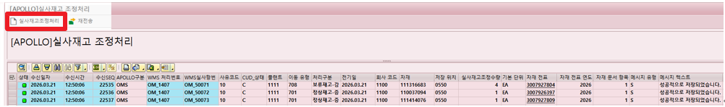

실사재고 조정처리 오류 재처리 방법
재고수량 부족 등의 사유로 SAP오류 발생시 재처리가 가능합니다.

4.1 트랜잭션코드 ZWM80510에서 상태구분-“에러”,수신일자, 플랜트, 저장위치, 제품코드 등을 입력 후 오류 내역이 있는지 확인합니다.
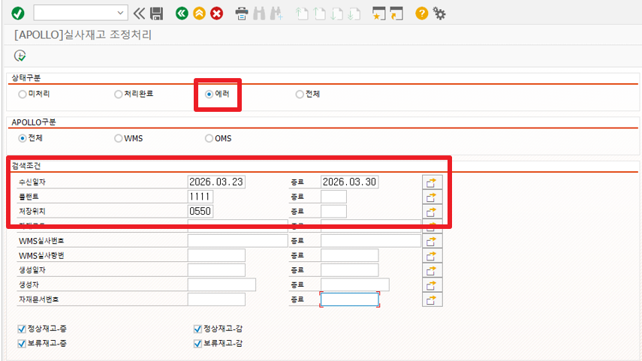
  - 처리구분 필드에는 정상재고-증, 정상재고-감, 보류재고-증, 보류재고-감 중 한 가지 값이 표시되며, APOLLO에서 어떤 유형의 재고를 처리하려는 것인지 에러 메시지 필드를 통해 확인합니다
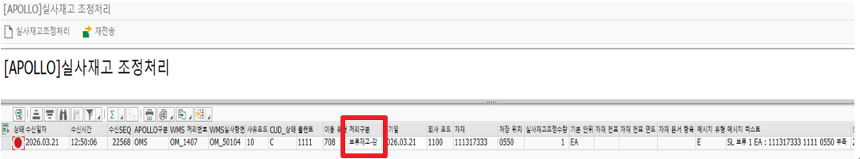
  - 트랜잭션코드MMBE에서 해당 저장위치의 정상재고 및 보류재고에 대한 현재 재고 수량을 확인합니다. 이때 “가용” 필드는 정상 재고를, “보류재고” 필드는 보류재고를 의미합니다
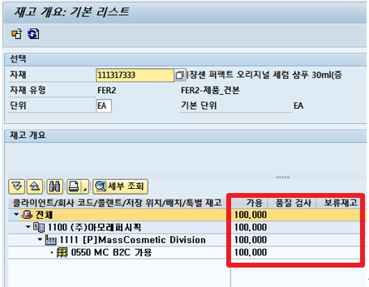
  - 재고 상태 변경을 통해 재처리 합니다.
    - APOLLO 실사재고 조정처리 시 발생하는 에러 메시지 유형(4.2캡처 이미지 참조)에 따라, 보류재고 부족인 경우에는 가용재고를 보류재고로 전환하고, 가용재고 부족인 경우에는 보류재고를 가용재고로 전환합니다
    - 트랜잭션코드 MB1B 사용해서 재고상태를 변경합니다
이동유형, 플랜트, 저장위치를 입력 후 Enter키를 누릅니다. 이동유형은 가용재고 -> 보류재고 전환 시에는344 이동유형을 사용하고, 보류재고-> 가용재고 전환 시에는343 이동유형을 사용합니다.
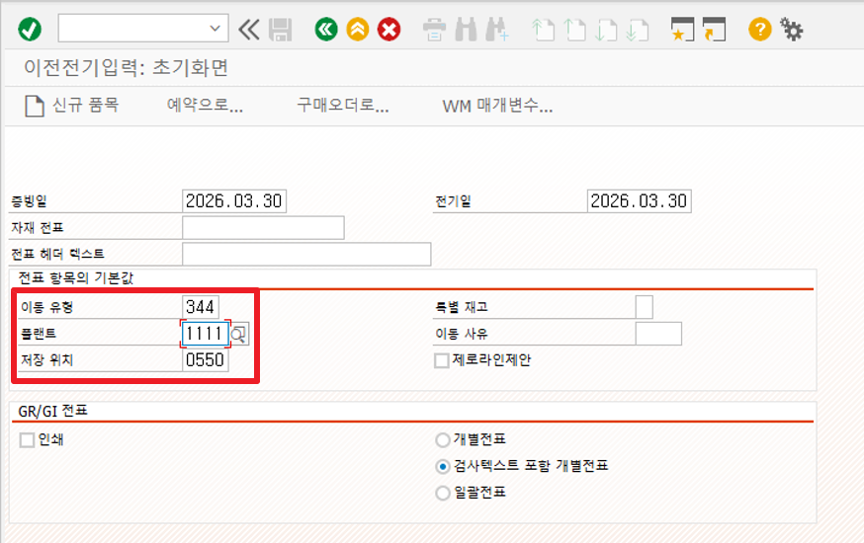
    - 자재코드, 수량을 입력 후 저장 버튼을 누르면, 전표가 전기 되며 재고상태가 전환됩니다.
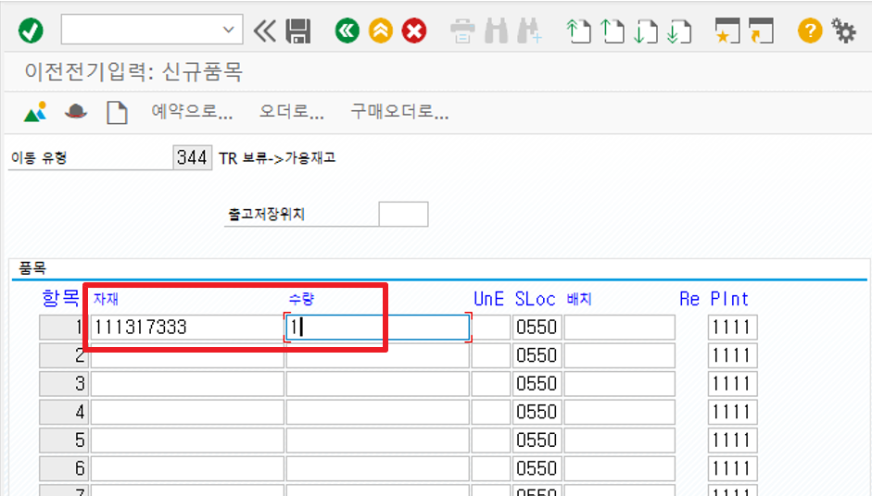
    - 재고 상태가 전환된 수량은 트랜잭션코드 MMBE에서 확인할 수 있으며, 아래와 같이 보류재고 수량 1개가 반영된 것을 확인할 수 있습니다.
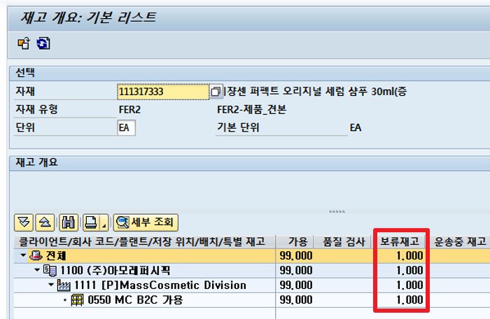
    - 트랜잭션코드 ZWM80510에서 에러 데이터를 조회한 후, 재전송 버튼을 클릭하여 재처리를 진행합니다
